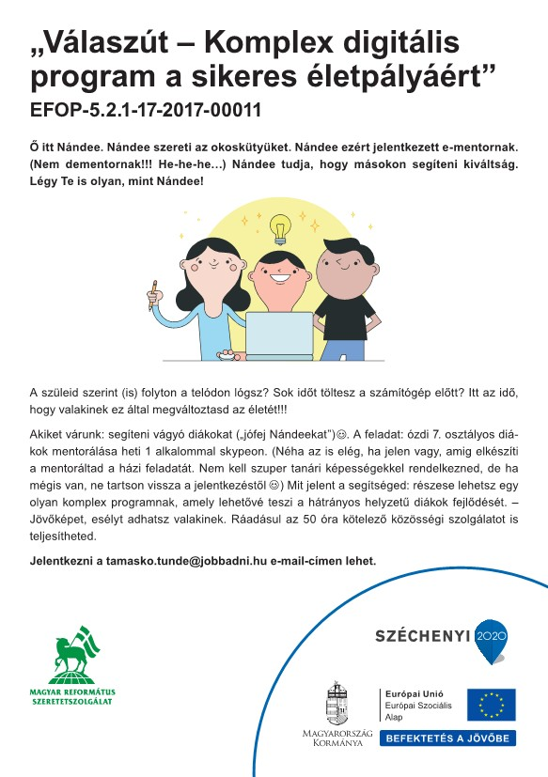

De ki az a Nándee?
2019-01-23
Szerző(k): Tamáskó Tünde

Nándee e-mentor.
Hogy mit is jelent ez?

Programunk egyik fontos eleme, hogy a mentorok maguk is diákok. Ennek egyik oka, hogy a kamaszok jellemzően inkább társaikkal osztják meg élményeiket. Szívesebben beszélgetnek azzal, akiről tudják, hasonló élményeken ment keresztül. A közös életszakasz erős empátiás megértést hoz létre.
Így a projekt indulásakor elsősorban gimnáziumokat, ifjúsági gyülekezeteket, iskolákat kerestünk meg, hogy önkénteseket toborozzunk.
Maguk a segítők is sokat nyernek a társaikra fordított figyelem által. Szociális érzékenységük, kompetenciáik, problémamegoldó stratégiáik intenzíven fejlődnek. Önkéntes munkájuk által olyan tapasztalatokra tehetnek szert, ami segíti őket a későbbi munkaerőpiacon való érvényesülésben. Azoknak a fiataloknak, akik érdeklődnek a segítő szakmák iránt, a kortárs segítés előszocializációs lehetőséget biztosít.
A diákmentorok munkáját szupervíziós alkalmak segítik, amely során szakmai segítséget kapnak ahhoz, hogy az esetlegesen felmerülő problémákat, nehézségeket szakember segítségével tudják feloldani.
Ha úgy érzed, szívesen jelentkeznél e-mentornak még nem maradtál le. További információkat a tamasko.tunde@jobbadni.hu email címen lehet kérni.
Légy Te is olyan, mint NándeeJ



